EXAMEN SCHEIKUNDE VWO 1982 EERSTE TIJDVAK opgaven

Oxonium 1982-I(I)
Sommige reacties van alkoxyalkanen vertonen overeenkomst met reacties van alkanolen.
Zo kan zowel ethoxyethaan als ethanol reageren met waterstofbromide. Het mechanisme van de reactie van ethanol met waterstofbromide kan als volgt worden beschreven:
Een molecuul ethanol neemt een proton op; er ontstaat een ethyloxoniumion:
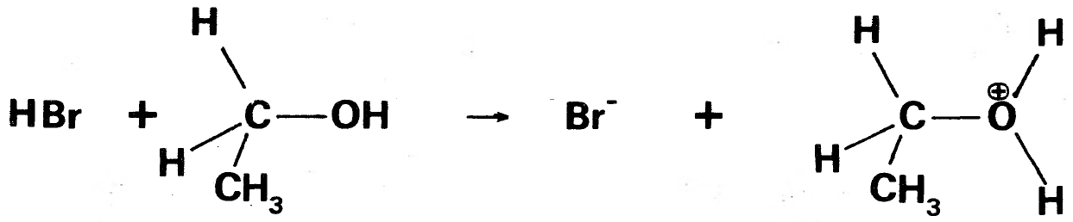
Een bromide-ion dat het aan zuurstof gebonden koolstofatoom aan de zijde tegenover dat zuurstofatoom nadert, bindt zich aan dit koolstofatoom, terwijl gelijktijdig een molecuul water wordt afgesplitst:
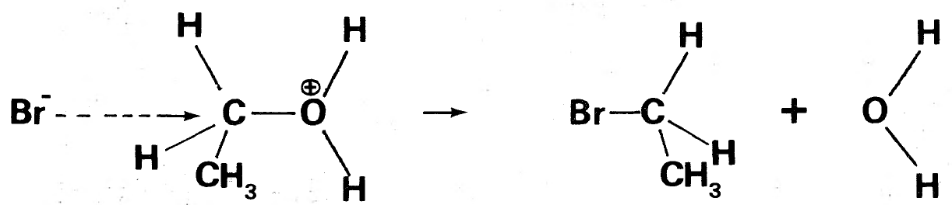
Op analoge wijze kan ethoxyethaan met waterstofbromide reageren. Daarbij ontstaan ethanol en broomethaan.
Men veronderstelt dat deze reactie verloopt via diëthyloxoniumionen.
- Geef het mechanisme van deze reactie weer in vergelijkingen met structuurformules.
Bij de reactie van methoxyethaan met waterstofbromide ontstaan vier producten.
- Geef de structuurformules van deze vier producten.
Bij de reactie tussen 2-methoxy-2-methylpropaan en waterstofbromide ontstaan slechts twee producten. Ter verklaring neemt men aan dat de drie methylgroepen van het 2-methylpropyl-gedeelte van het oxoniumion de nadering van het bromide-ion aan die kant van het oxonium-ion verhinderen. Dit noemt men „sterische hindering".
- Leg aan de hand van het mechanisme uit welke twee producten bij deze reactie ontstaan.
Men veronderstelt dat behalve monoalkyloxoniumionen en dialkyloxoniumionen ook trialkyloxoniumionen bestaan. Wordt namelijk boortrifluoride gevoegd bij een mengsel van fluormethaan en methoxymethaan, dan treedt een reactie op waarvan het mechanisme als volgt kan worden voorgesteld:
Boortrifluoride reageert met fluormethaan. Hierbij ontstaan tetrafluoroboraationen en methylionen, CH₃⁺:
Deze methylionen hechten zich aan het methoxymethaan, waarbij trimethyloxonium-ionen worden gevormd:
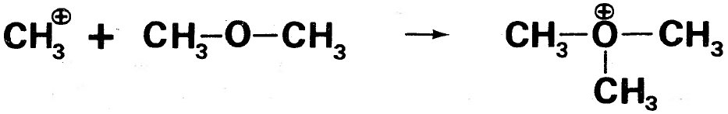
Bij deze reactie ontstaat het zout trimethyloxoniumtetrafluoroboraat, (CH₃)₃O⁺BF₄⁻.
Wordt aan een oplossing van trimethyloxoniumtetrafluoroboraat een zuur toegevoegd dan ontleedt dit zout in boortrifluoride, fluormethaan en methoxymethaan:
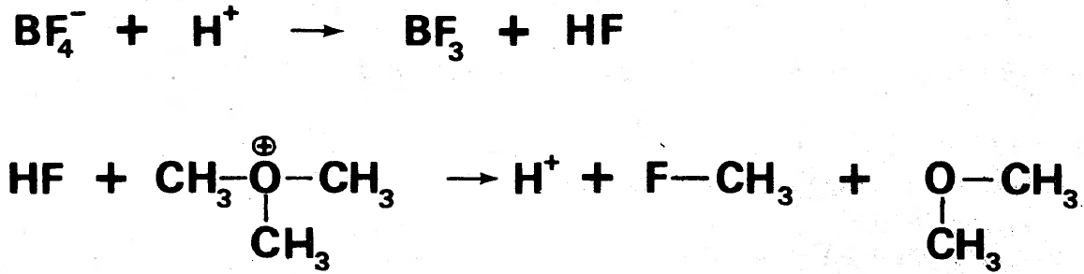
- Welke producten ontstaan naast boortrifluoride bij de ontleding van diëthylmethyloxonium tetrafluoroboraat onder invloed van zuur?
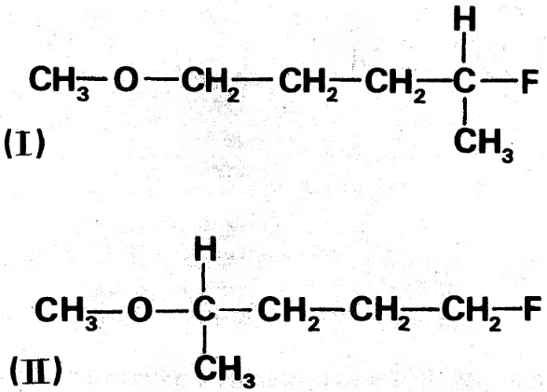
Men behandelt 4-fluor-l-methoxypentaan (structuurformule I) met boortrifluoride in zuur milieu. Na enige tijd is een deel van deze stof omgezet in het isomeer 1-fluor-4-methoxypentaan (structuurformule II).
Men neemt aan dat deze omzetting verloopt via een ringvormig tussenproduct.
Wordt onder gelijke omstandigheden 1-fluor-4-methoxypentaan (II) met boortrifluoride behandeld, dan wordt een deel omgezet in 4-fluor-l-methoxypentaan (I).
In beide gevallen worden de stoffen (I) en (II) in dezelfde verhouding verkregen. Naast de stoffen (I) en (II) ontstaat in beide gevallen nog een andere zuurstofbevattende koolstofverbinding, die niet isomeer is met (I) en (II).
- Leid met behulp van het ringvormige tussenproduct de structuurformule van deze andere zuurstof bevattende koolstofverbinding af.
Bij de reactie van 4-fluor-l-methoxy-4-methylpentaan met boortrifluoride in zuur milieu wordt
1-fluor-4-methoxy-4-methylpentaan verkregen.
In het reactiemengsel wordt na verloop van tijd geen 4-fluor-l-methoxy-4-methylpentaan meer aangetroffen. Hieruit concludeert men dat deze stof tijdens de reactie niet kan worden terug gevormd.
- Leg uit dat mag worden verwacht dat 4-fluor-l-methoxy-4-methylpentaan niet kan worden terug gevormd. Licht het antwoord toe met structuurformules.

Conductometrie 1982-I(II)
De elektrische geleiding van een oplossing hangt af van de elektrolytconcentratie. Deze geleiding hangt ook af van de soort elektrolyt.
Uit proeven blijkt dat zoutzuur ruim driemaal zo goed de stroom geleidt als een oplossing van natriumchloride van gelijke molariteit.
Natronloog geleidt de stroom ongeveer tweemaal zo goed als een oplossing van natriumchloride van gelijke molariteit.
De bruikbaarheid van metingen van de geleiding bij zuur-basetitraties wordt in de volgende proeven onderzocht. Daarbij wordt gebruik gemaakt van het feit dat de elektrische geleiding evenredig is met de gemeten stroomsterkte.
Bij al deze proeven zijn de omstandigheden gelijk en wordt dezelfde apparatuur gebruikt.
In een bekerglas worden op een vaste afstand van elkaar twee platina-elektroden geplaatst. Deze elektroden worden via een ampèremeter verbonden met een wisselspanningsbron. De molariteiten van de te gebruiken oplossingen worden zo gekozen dat afname van de stroomsterkte door volume toename te verwaarlozen is.
Proef 1
In het bekerglas wordt 1,0 liter 0,010 M zoutzuur gegoten. Vanuit een buret wordt in kleine hoeveelheden onder roeren 1,0 M natronloog toegevoegd. Na iedere toevoeging wordt de stroomsterkte gemeten. Het resultaat is weergegeven in diagram 5.
- Verklaar de afname van de stroomsterkte gedurende het toevoegen van de eerste 10 mL natronloog.
- Verklaar de toename van de stroomsterkte als na toevoegen van 10 mL natronloog nog meer loog wordt toegevoegd.

Proef 2
De proef wordt herhaald, maar in plaats van natronloog wordt nu 1,0 M ammonia aan
1,0 liter 0,010 M zoutzuur toegevoegd.
Het resultaat is weergegeven in diagram 4. De figuren zijn op dezelfde schaal getekend.
- Leg uit waarom verwacht mag worden dat de stroomsterkte niet toeneemt na toevoegen van meer dan 10 mL ammonia.
Uit diagram 5 en diagram 4 kan men afleiden dat een oplossing van ammoniumchloride de stroom beter geleidt dan een oplossing van natriumchloride van dezelfde molariteit.
diagram 4
- Leid dit uit de diagrammen af.
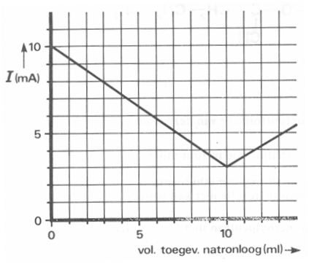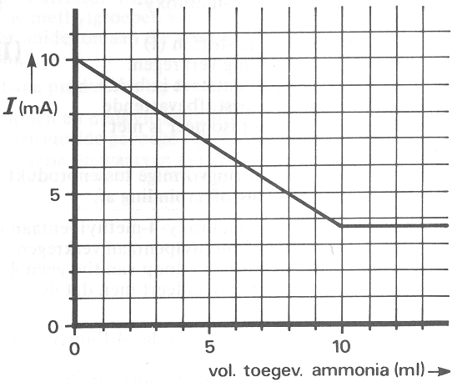
diagram 5
Proef 3
De proef wordt vervolgens uitgevoerd met 1,0 liter 0,010 M oplossing van een zwak zuur HZ in het bekerglas en 1,0 M natronloog in de buret.
Het verloop van de stroomsterkte is weergegeven in diagram 3.
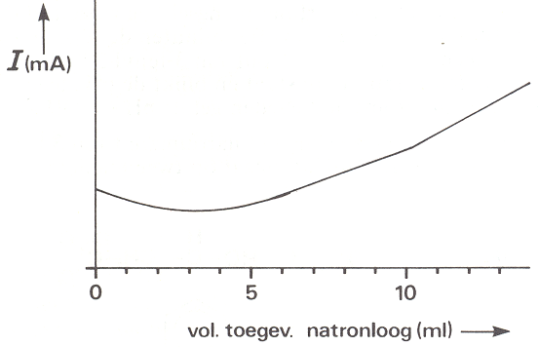
diagram 3
- Leg aan de hand van een evenwichtsbeschouwing uit dat in dit geval de stroomsterkte al een minimum bereikt voordat 10 mL loog is toegevoegd.
Uit de proeven 1, 2 en 3 blijkt dat meting van de geleiding wel bruikbaar is voor titratie van een sterk zuur met natronloog of ammonia, maar niet voor titratie van een zwak zuur met natronloog.
In dit laatste geval vertoont de curve namelijk geen duidelijke knik bij 10 mL natronloog.
- Beredeneer aan de hand van de diagrammen 4, 5 en 6 dat bij de titratie van een 0,010 M oplossing van het zwakke zuur HZ met 1,0 M ammonia een duidelijker knik in de curve te verwachten is dan bij titratie met 1,0 M natronloog.
In de praktijk wordt de titratie van een zwak zuur met behulp van meting van de geleiding uitgevoerd op een manier die duidelijk wordt uit de volgende proef.
Proef 4
Aan 1,0 liter van een 0,010 M oplossing van het zwakke zuur HZ worden eerst vanuit een buret enkele milliliters 1,0 M ammonia toe gedruppeld.
Dan wordt verder getitreerd met 1,0 M natronloog.
Tijdens het toevoegen van beide basen wordt steeds de stroomsterkte gemeten. Het resultaat van de proef is weergegeven in diagram 4.
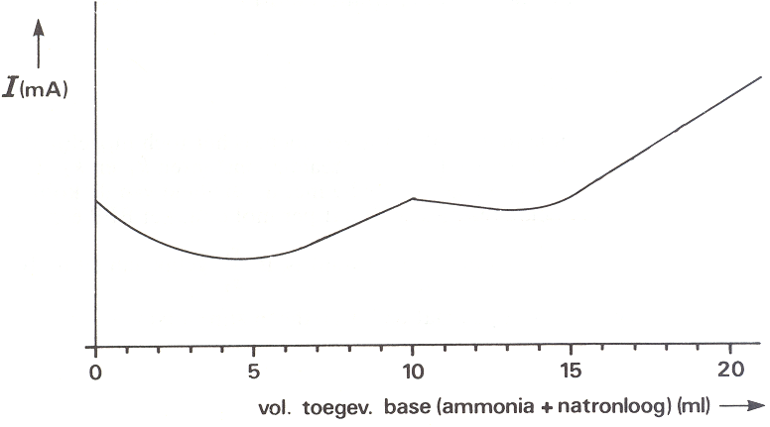
diagram 4
Op de horizontale as is het totale volume toegevoegde base (ammonia plus natronloog) uitgezet.
- Leg uit waardoor nu een duidelijke knik in de curve optreedt; doe dit aan de hand van de samenstelling van de oplossing na het toevoegen van iets minder, en iets meer dan 10 mL base.

Snelheidsverhoudingen 1982-I(III)
Aan een oplossing van 3-broom-3-fenylpropaanzuur in een mengsel van ethanol en water wordt een overmaat verzadigde oplossing van natriumwaterstofcarbonaat toegevoegd. Er vindt een snelle ontwikkeling van koolstofdioxide plaats. Deze wordt toegeschreven aan een zuur-base reactie tussen 3-broom-3-fenylpropaanzuur en waterstofcarbonaat.
- Geef de vergelijking van deze zuur-base reactie.
Na de snelle ontwikkeling van koolstofdioxide reageert het mengsel nog enige tijd door onder langzame ontwikkeling van koolstofdioxide. Als na een vijftal minuten de reactie is afgelopen bevinden zich in het mengsel fenyletheen en het natriumzout van 3-fenyl-3-hydroxypropaanzuur. Gedurende de gehele proef is de temperatuur constant en blijkt de pH steeds 7,5 te zijn. Aangenomen mag worden dat onder de proefomstandigheden geldt: pH + pOH = 14.
Men neemt aan dat tijdens de langzame gasontwikkeling het natriumzout van 3-broom-3-fenyl-propaanzuur in deze oplossing van natriumwaterstofcarbonaat op twee manieren verder kan reageren:
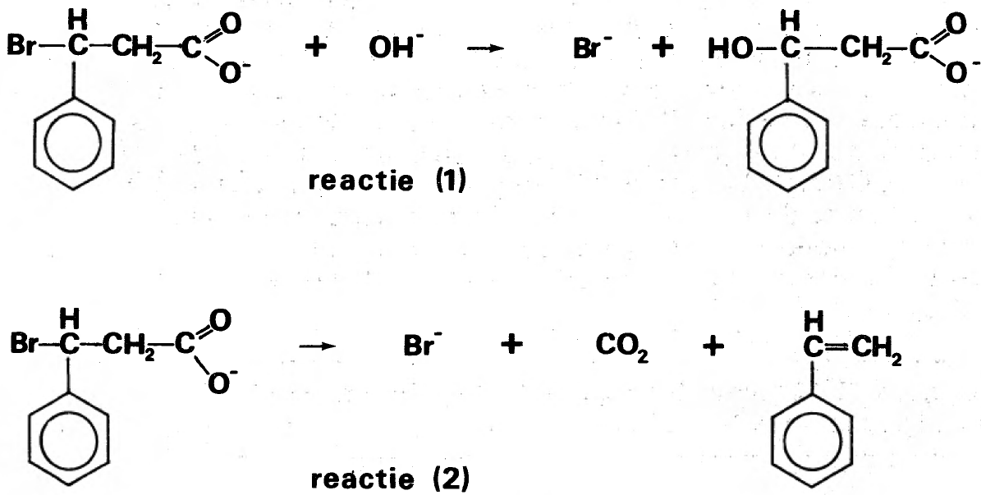
Voor elk van beide reacties geldt dat per mol omgezet 3-broom-3-fenylpropanoaat (in het vervolg afgekort tot BFP) één mol koolstofdioxide ontstaat.
Ondanks het wegnemen van OH⁻ in reactie (1) blijft de pH 7,5.
- Leg uit dat het wegnemen van OH⁻ bij reactie (1) het ontstaan van koolstofdioxide met zich mee brengt.
De snelheid van reactie (1) is evenredig met de concentraties van zowel BFP als hydroxide:
s₁ = k₁ [BFP] [OH⁻]
De snelheid van reactie (2) is evenredig met de concentratie van BFP:
s₂ = k₂ [BFP]
- Leid af dat bij deze proef $\frac{s_{1}}{s_{2}}$ steeds constant is.
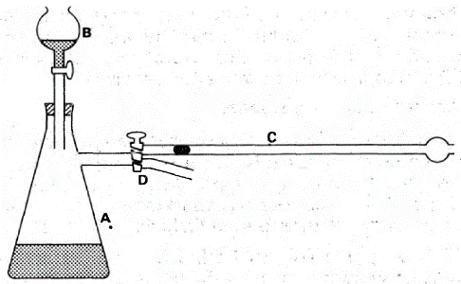
Hoewel de reacties (1) en (2) gelijktijdig in hetzelfde vat verlopen, is het toch mogelijk de afzonderlijke reactiesnelheden te berekenen en daaruit de reactieconstanten k_{l} en k₂ . De som van de reactiesnelheden, s₁ + s₂, is namelijk evenredig met de snelheid van de koolstofdioxidevorming, omdat voor elk van beide reacties geldt dat per mol omgezet BFP één mol koolstofdioxide ontstaat. Omdat de verhouding $\frac{s_{1}}{s_{2}}$ constant is, is $\frac{s_{1}}{s_{2}}$ gelijk aan de molverhouding waarin de producten 3-hydroxy-3-fenylpropanoaat en fenyletheen zijn ontstaan.
Om de waarden van k_{l} en k₂ te bepalen wordt de proef uitgevoerd in een opstelling, zoals geschetst in figuur 3.1.
In kolf A bevindt zich 80 mL van een mengsel van ethanol en water, dat verzadigd is met natriumwaterstofcarbonaat. Vanuit vat B wordt onder roeren 20 mL van een oplossing van
3-broom-3-fenylpropaanzuur in een ethanol-watermengsel snel toegevoegd. Tijdens het toevoegen hiervan ontstaat koolstofdioxide dat via een driewegkraan D kan ontsnappen. Ongeveer een halve minuut nadat de oplossing uit B is toegevoegd houdt de snelle gasontwikkeling op. De driewegkraan D wordt nu zo omgezet dat het langzaam vrijkomende koolstofdioxide in een lange buis C komt. In deze buis bevindt zich een druppel kwik. Uit de verplaatsing van deze druppel en de diameter van buis C is te berekenen hoeveel cm³ koolstofdioxide is ontstaan op elk moment na het omzetten van de kraam D.
Het resultaat van deze proef is af te lezen uit onderstaande tabel en uit het diagram (figuur 3.2).
temperatuur: 25°C; molvolume gas bij 25° C: 24 dm³ mol⁻¹;
gedurende de proef is de pH 7,5.
tijd t (s) na omzetten van kraan D: | 0 | 10 | 20 | 30 | 40 | 50 | 60 | 90 | 180 | 300 | 600
volume CO₂ na t s | 0,0 | 1,7 | 3,0 | 4,0 | 4,8 | 5,5 | 6,1 | 7,5 | 8,7 | 8,8 | 8,8
figuur 3.2
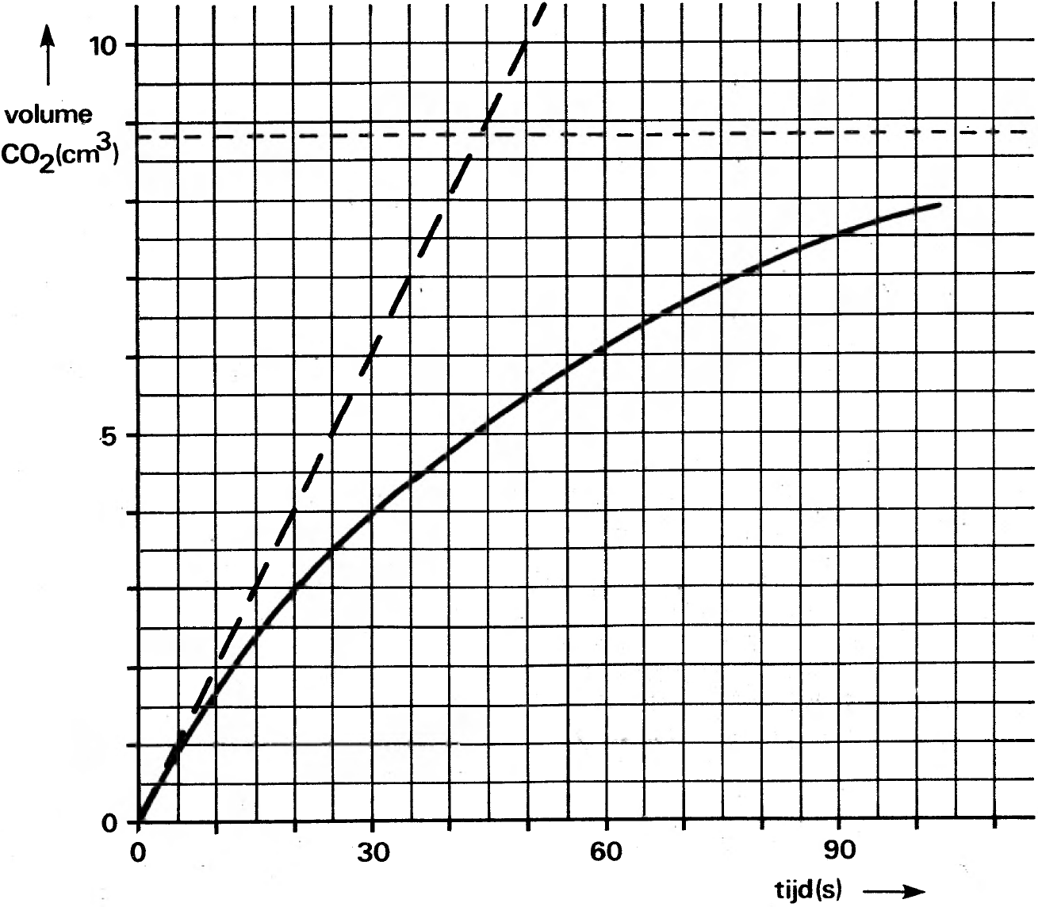
Uit het proefresultaat kan worden berekend dat [BFP] = 3,7⋅10⁻³ mol L⁻¹ was op het moment dat kraan D werd omgezet.
- Geef deze berekening.
De som van de snelheden s₁ en s₂ is gelijk aan de snelheid waarmee de concentratie van BFP afneemt. Omdat de volumetoename van het gas in C evenredig is met de snelheid waarmee de concentratie van BFP afneemt, is deze volumetoename een maat voor s₁ + s₂. De som van de snelheden, s₁ + s₂, is dan voor elk moment te berekenen uit de richtingscoëfficiënt van de raaklijn aan de grafiek op dat moment.
- Bereken de som van de snelheden, s₁ + s₂, op tijdstip t = 0 in mol BFP per liter per seconde.
Na 10 minuten wordt de inhoud van kolf A geanalyseerd. De concentraties van de producten natrium-3-feny1-3-hydroxypropanoaat en fenyletheen blijken zich te verhouden als 1: 2,0.
Dus $\frac{s_{1}}{s_{2}}$ = 0,50
- Bereken de waarden van k_{l} en k₂ (de eenheid van k_{l} is L mo1⁻¹ s⁻¹, en die van k₂ is s⁻¹).
- Zou men de waarden van k₁ en k₂ ook hebben kunnen berekenen als kraan D pas 30 seconden later dan bij de vorige proef zou zijn omgezet? Licht het antwoord toe.
- Leg uit dat bij de berekening van k₁ en k₂ geen rekening gehouden behoeft te worden met de oplosbaarheid van koolstofdioxide

Neem daarbij aan, dat het verloop tot aan 10 mL toegevoegde NaOH-oplossing vergelijkbaar is met diagram 6.

